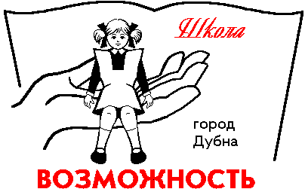
Администрация городского округа Дубна Московской области
Управление народного образования

Муниципальное бюджетное общеобразовательное учреждение
«Общеобразовательная школа «Возможность» для детей
с ограниченными возможностями здоровья
г. Дубны Московской области»
(школа «Возможность»)

План аттестации на присвоение квалификационных категорий и на соответствие занимаемой должности
на 2023/2024 учебный год

№ | Ф.И.О. учителя (полностью) | Должность, стаж работы | дата рождения | Уровень образования | Число, месяц, год предыдущей аттестации | категория | Год и месяц планируемой аттестации | Планируемая категория  или  аттестация  на  соответствие занимаемой должности
1 | Смирнова Валерия Анатольевна | учитель биологии | 25.07.1971 | высшее | 17.04.2019 | первая | 2024  апрель | первая
2. | Чудина Елена Владимировна | тьютор | 10.10.1967 | высшее | 15.10.2018 | соответствие занимаемой должности | 2023  октябрь | соответствие занимаемой должности
3. | Ярыгина Любовь Михайловна | учитель физкультуры | 04.01.1954 | высшее | 19.12.2018 | высшая | 2023  декабрь | соответствие занимаемой должности

Директор_______________________ / ____Макарова М.И.__ /
(подпись) (расшифровка)

МП
_______________
(дата)

